Tennisschnupperkurs des TST
In der letzten Ferienwoche der diesjährigen Sommerferien veranstaltete der TST Ammerthal im Rahmen des Ferienprogramms der Gemeinde Ammerthal wieder einen zweitägigen Tennisschnupperkurs, welcher von professionellen Trainern der Tennisschule Breakpoint durchgeführt wurde.
Die im Umgang mit Kindern geübten Trainer haben ein reichhaltiges Übungsrepertoire zum Einsatz gebracht. Dadurch konnten die Kleinen spielerisch die ersten Ballkontakte üben und versuchen, den Ball über das Netz zu bringen. Grundschläge und erste Volleys waren Bestandteile der Trainings. Den Kindern, die bereits Tenniserfahrung hatten, wurden noch ein paar Feinheiten in Bezug auf Technik, Schlägerhaltung und Ballkontrolle beigebracht.
Resümee am Ende des zweiten Tages war unisono, dass es trotz der Anstrengung unheimlich Spaß gemacht hat. Für das konzentrierte Mitmachen beim Schnuppertraining und das gezeigte Engagement am Platz spendierte der TST den Kindern und auch den Trainern ein Eis, was angesichts der sommerlichen Temperaturen gerne angenommen wurde.
Voraussichtlich im Oktober wird dann wieder das Hallentraining für Kinder und Jugendliche starten, zu dem man sich aktuell noch bei der Tennisschule Breakpoint anmelden kann.

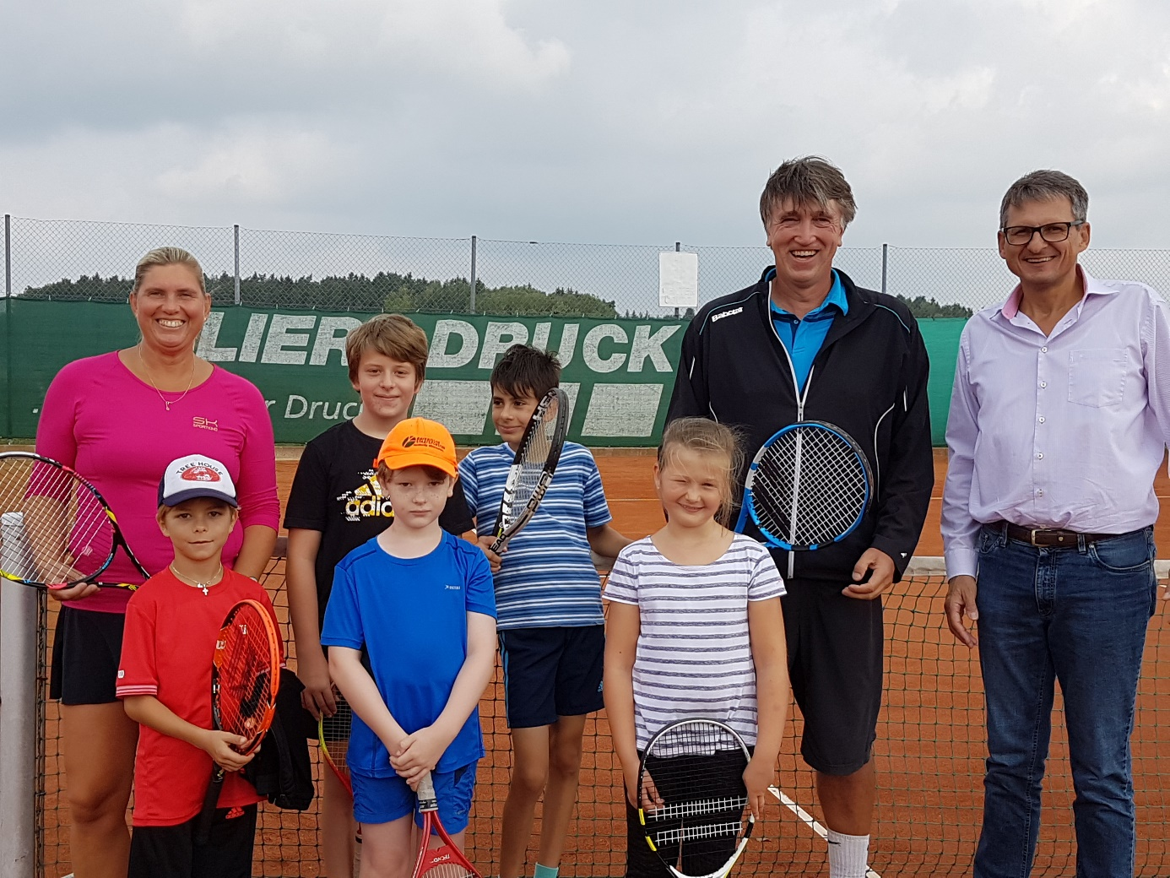

Die Teilnehmer am Tennisschnupperkurs des TST Ammerthal mit den Trainern Andrea Schübel und Martin Strelba von der Tennisschule Breakpoint zusammen mit Spartenleiter Stefan Beil

